Основы работы с sed

Утилиту sed называют потоковым текстовым редактором. В интерактивных текстовых редакторах, наподобие nano, с текстами работают, используя клавиатуру, редактируя файлы, добавляя, удаляя или изменяя тексты. Sed позволяет редактировать потоки данных, основываясь на заданных разработчиком наборах правил. Вот как выглядит схема вызова этой команды:

$ sed options **file**

По умолчанию sed применяет указанные при вызове правила, выраженные в виде набора команд, к STDIN. Это позволяет передавать данные непосредственно sed.  
  
Например, так:

$ echo "This is a test" | sed 's/test/another test/'

Вот что получится при выполнении этой команды.

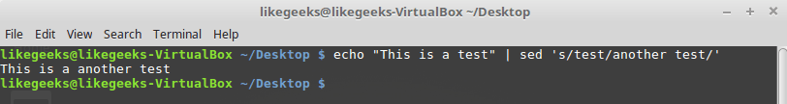

*Простой пример вызова sed*  
  
В данном случае sed заменяет слово «test» в строке, переданной для обработки, словами «another test». Для оформления правила обработки текста, заключённого в кавычки, используются прямые слэши. В нашем случае применена команда вида s/pattern1/pattern2/. Буква «s» — это сокращение слова «substitute», то есть — перед нами команда замены. Sed, выполняя эту команду, просмотрит переданный текст и заменит найденные в нём фрагменты (о том — какие именно, поговорим ниже), соответствующие pattern1, на pattern2.  
  
Выше приведён примитивный пример использования sed, нужный для того, чтобы ввести вас в курс дела. На самом деле, sed можно применять в гораздо более сложных сценариях обработки текстов, например — для работы с файлами.  
  
Ниже показан файл, в котором содержится фрагмент текста, и результаты его обработки такой командой:

$ sed 's/**test**/another **test**' ./myfile

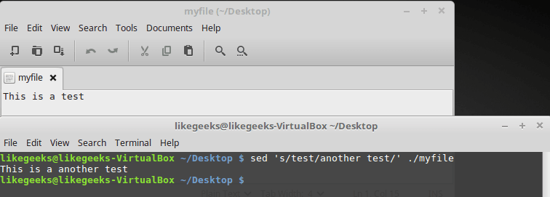

*Текстовый файл и результаты его обработки*  
  
Здесь применён тот же подход, который мы использовали выше, но теперь sed обрабатывает текст, хранящийся в файле. При этом, если файл достаточно велик, можно заметить, что sed обрабатывает данные порциями и выводит то, что обработано, на экран, не дожидаясь обработки всего файла.  
  
Sed не меняет данные в обрабатываемом файле. Редактор читает файл, обрабатывает прочитанное, и отправляет то, что получилось, в STDOUT. Для того, чтобы убедиться в том, что исходный файл не изменился, достаточно, после того, как он был передан sed, открыть его. При необходимости вывод sed можно перенаправить в файл, возможно — перезаписать старый файл. Если вы знакомы с одним из предыдущих [материалов](https://habrahabr.ru/company/ruvds/blog/326594/) этой серии, где речь идёт о перенаправлении потоков ввода и вывода, вы вполне сможете это сделать.

Выполнение наборов команд при вызове sed

Для выполнения нескольких действий с данными, используйте ключ -e при вызове sed. Например, вот как организовать замену двух фрагментов текста:

$ sed -e 's/This/That/; s/**test**/another **test**/' ./myfile

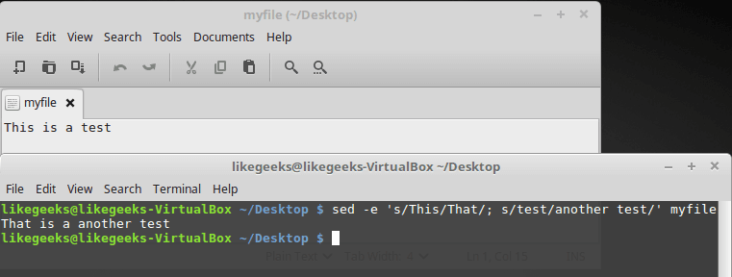

*Использование ключа -e при вызове sed*  
  
К каждой строке текста из файла применяются обе команды. Их нужно разделить точкой с запятой, при этом между окончанием команды и точкой с запятой не должно быть пробела.  
Для ввода нескольких шаблонов обработки текста при вызове sed, можно, после ввода первой одиночной кавычки, нажать Enter, после чего вводить каждое правило с новой строки, не забыв о закрывающей кавычке:

$ sed -e '

> s/This/That/

> s/**test**/another **test**/' ./myfile

Вот что получится после того, как команда, представленная в таком виде, будет выполнена.

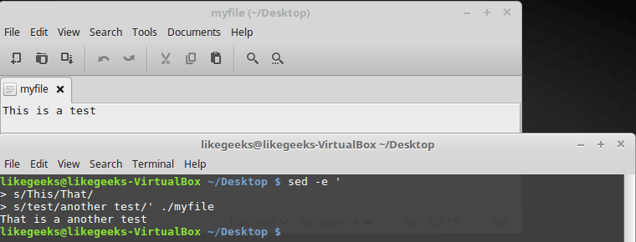

*Другой способ работы с sed*

Чтение команд из файла

Если имеется множество команд sed, с помощью которых надо обработать текст, обычно удобнее всего предварительно записать их в файл. Для того, чтобы указать sed файл, содержащий команды, используют ключ -f:  
  
Вот содержимое файла mycommands:

**s**/This/That/

s/test/another test/

Вызовем sed, передав редактору файл с командами и файл для обработки:

$ sed -f mycommands myfile

Результат при вызове такой команды аналогичен тому, который получался в предыдущих примерах.

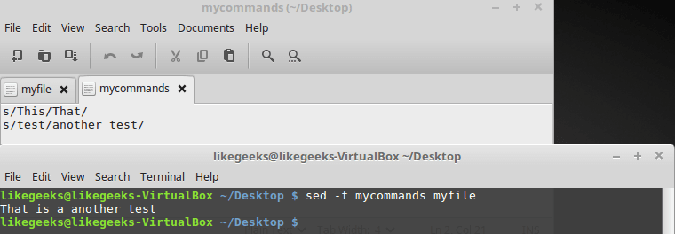

*Использование файла с командами при вызове sed*

Флаги команды замены

Внимательно посмотрите на следующий пример.

$ sed 's/**test**/another **test**/' myfile

Вот что содержится в файле, и что будет получено после его обработки sed.

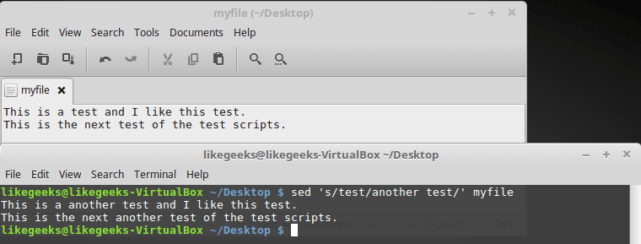

*Исходный файл и результаты его обработки*  
  
Команда замены нормально обрабатывает файл, состоящий из нескольких строк, но заменяются только первые вхождения искомого фрагмента текста в каждой строке. Для того, чтобы заменить все вхождения шаблона, нужно использовать соответствующий флаг.  
  
Схема записи команды замены при использовании флагов выглядит так:

s/pattern/replacement/flags

Выполнение этой команды можно модифицировать несколькими способами.

* При передаче номера учитывается порядковый номер вхождения шаблона в строку, заменено будет именно это вхождение.
* Флаг g указывает на то, что нужно обработать все вхождения шаблона, имеющиеся в строке.
* Флаг p указывает на то, что нужно вывести содержимое исходной строки.
* Флаг вида w file указывает команде на то, что нужно записать результаты обработки текста в файл.

Рассмотрим использование первого варианта команды замены, с указанием позиции заменяемого вхождения искомого фрагмента:

$ sed 's/**test**/another **test**/2' myfile

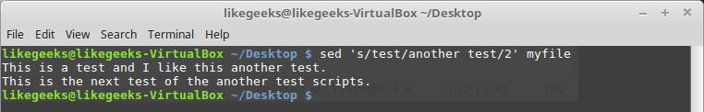

*Вызов команды замены с указанием позиции заменяемого фрагмента*  
  
Тут мы указали, в качестве флага замены, число 2. Это привело к тому, что было заменено лишь второе вхождение искомого шаблона в каждой строке. Теперь опробуем флаг глобальной замены — g:

$ sed 's/**test**/another **test**/g' myfile

Как видно из результатов вывода, такая команда заменила все вхождения шаблона в тексте.

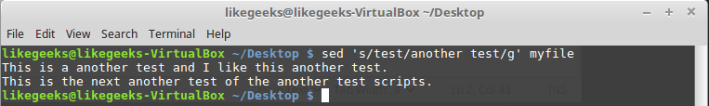

*Глобальная замена*  
  
Флаг команды замены p позволяет выводить строки, в которых найдены совпадения, при этом ключ -n, указанный при вызове sed, подавляет обычный вывод:

$ sed -n 's/**test**/another **test**/p' myfile

Как результат, при запуске sed в такой конфигурации на экран выводятся лишь строки (в нашем случае — одна строка), в которых найден заданный фрагмент текста.

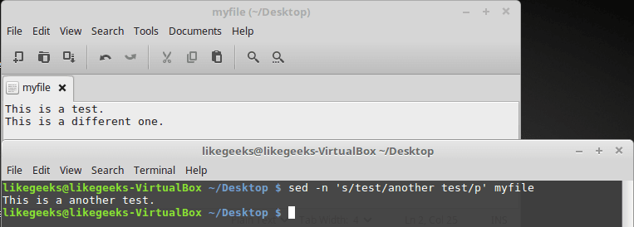

*Использование флага команды замены p*  
  
Воспользуемся флагом w, который позволяет сохранить результаты обработки текста в файл:

$ sed 's/**test**/another **test**/w output' myfile

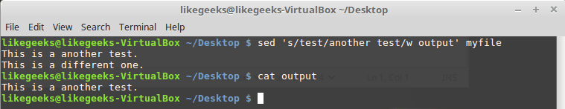

*Сохранение результатов обработки текста в файл*  
  
Хорошо видно, что в ходе работы команды данные выводятся в [STDOUT](https://habrahabr.ru/company/ruvds/blog/326594/), при этом обработанные строки записываются в файл, имя которого указано после w.

Символы-разделители

Представьте, что нужно заменить /bin/bash на /bin/csh в файле /etc/passwd. Задача не такая уж и сложная:

$ sed 's/\**/**bin\**/**bash/\**/**bin\**/**csh/' /etc/passwd

Однако, выглядит всё это не очень-то хорошо. Всё дело в том, что так как прямые слэши используются в роли символов-разделителей, такие же символы в передаваемых sed строках приходится экранировать. В результате страдает читаемость команды.  
  
К счастью, sed позволяет нам самостоятельно задавать символы-разделители для использования их в команде замены. Разделителем считается первый символ, который будет встречен после s:

$ sed 's!/bin/bash!/bin/csh!' /etc/passwd

В данном случае в качестве разделителя использован восклицательный знак, в результате код легче читать и он выглядит куда опрятнее, чем прежде.

Выбор фрагментов текста для обработки

До сих пор мы вызывали sed для обработки всего переданного редактору потока данных. В некоторых случаях с помощью sed надо обработать лишь какую-то часть текста — некую конкретную строку или группу строк. Для достижения такой цели можно воспользоваться двумя подходами:

* Задать ограничение на номера обрабатываемых строк.
* Указать фильтр, соответствующие которому строки нужно обработать.

Рассмотрим первый подход. Тут допустимо два варианта. Первый, рассмотренный ниже, предусматривает указание номера одной строки, которую нужно обработать:

$ sed '2s/**test**/another **test**/' myfile

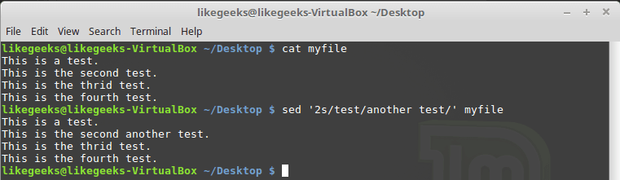

*Обработка только одной строки, номер который задан при вызове sed*  
  
Второй вариант — диапазон строк:

$ sed '2,3s/**test**/another **test**/' myfile

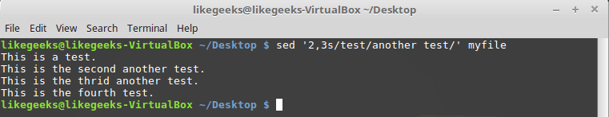

*Обработка диапазона строк*  
  
Кроме того, можно вызвать команду замены так, чтобы файл был обработан начиная с некоей строки и до конца:

$ sed '2,$s/**test**/another **test**/' myfile

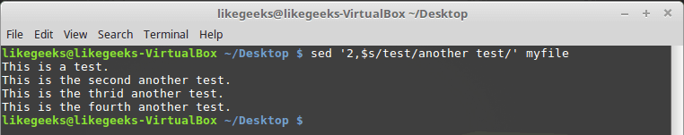

*Обработка файла начиная со второй строки и до конца*  
  
Для того, чтобы обрабатывать с помощью команды замены только строки, соответствующие заданному фильтру, команду надо вызвать так:

$ sed '/likegeeks/s/bash/csh/' /etc/passwd

По аналогии с тем, что было рассмотрено выше, шаблон передаётся перед именем команды s.

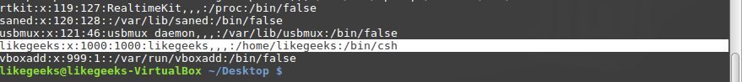

*Обработка строк, соответствующих фильтру*  
  
Тут мы использовали очень простой фильтр. Для того, чтобы в полной мере раскрыть возможности данного подхода, можно воспользоваться регулярными выражениями. О них мы поговорим в одном из следующих материалов этой серии.

Удаление строк

Утилита sed годится не только для замены одних последовательностей символов в строках на другие. С её помощью, а именно, используя команду d, можно удалять строки из текстового потока.  
  
Вызов команды выглядит так:

$ sed '3d' myfile

Мы хотим, чтобы из текста была удалена третья строка. Обратите внимание на то, что речь не идёт о файле. Файл останется неизменным, удаление отразится лишь на выводе, который сформирует sed.

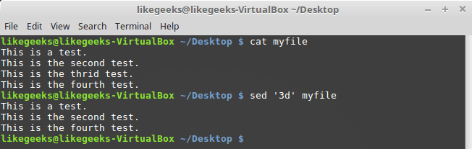

*Удаление третьей строки*  
  
Если при вызове команды d не указать номер удаляемой строки, удалены будут все строки потока.  
  
Вот как применить команду d к диапазону строк:

$ sed '2,3d' myfile

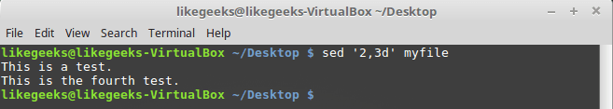

*Удаление диапазона строк*  
  
А вот как удалить строки, начиная с заданной — и до конца файла:

$ sed '3,$d' myfile

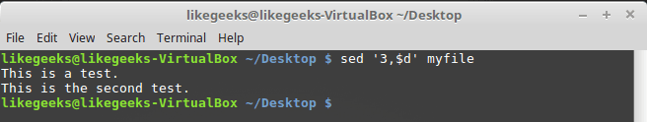

*Удаление строк до конца файла*  
  
Строки можно удалять и по шаблону:

$ sed '/test/d' myfile

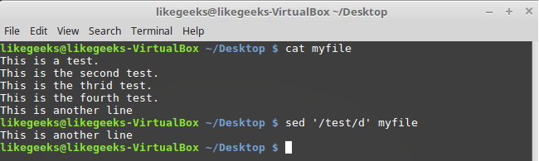

*Удаление строк по шаблону*  
  
При вызове d можно указывать пару шаблонов — будут удалены строки, в которых встретится шаблон, и те строки, которые находятся между ними:

$ sed '/second/,/fourth/d' myfile

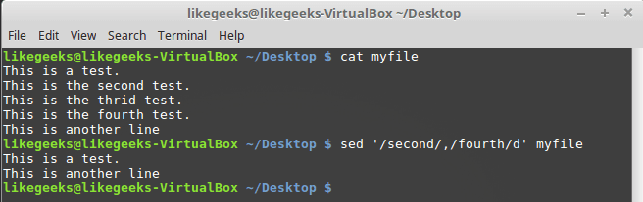

*Удаление диапазона строк с использованием шаблонов*

Вставка текста в поток

С помощью sed можно вставлять данные в текстовый поток, используя команды i и a:

* Команда i добавляет новую строку перед заданной.
* Команда a добавляет новую строку после заданной.

Рассмотрим пример использования команды i:

$ echo "Another test" | sed 'i\First test '

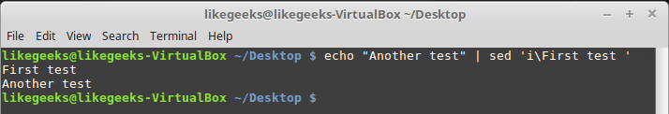

*Команда i*  
  
Теперь взглянем на команду a:

$ echo "Another test" | sed 'a\First test '

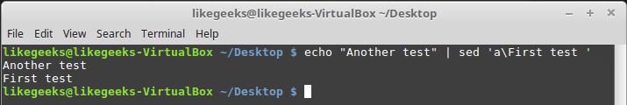

*Команда a*  
  
Как видно, эти команды добавляют текст до или после данных из потока. Что если надо добавить строку где-нибудь посередине?  
  
Тут нам поможет указание номера опорной строки в потоке, или шаблона. Учтите, что адресация строк в виде диапазона тут не подойдёт. Вызовем команду i, указав номер строки, перед которой надо вставить новую строку:

$ sed '2i\This is the inserted line.' myfile

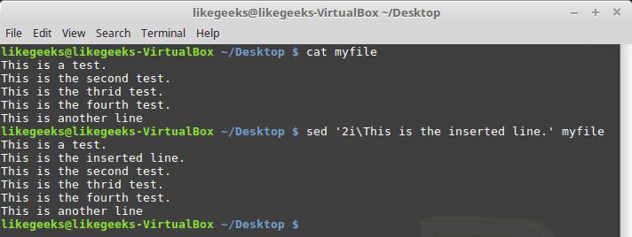

*Команда i с указанием номера опорной строки*  
  
Проделаем то же самое с командой a:

$ sed '2a\This is the appended line.' myfile

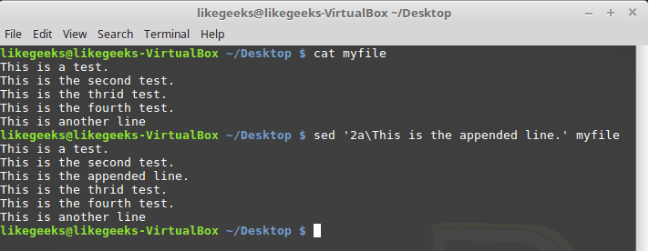

*Команда a с указанием номера опорной строки*  
  
Обратите внимание на разницу в работе команд i и a. Первая вставляет новую строку до указанной, вторая — после.

Замена строк

Команда c позволяет изменить содержимое целой строки текста в потоке данных. При её вызове нужно указать номер строки, вместо которой в поток надо добавить новые данные:

$ sed '3c\This is a modified line.' myfile

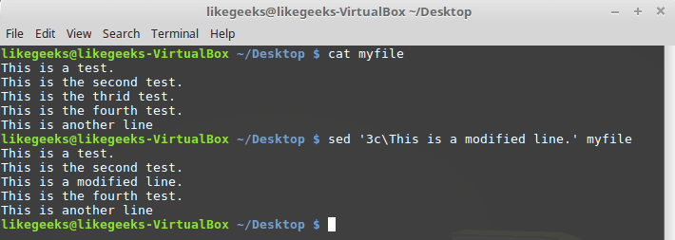

Если воспользоваться при вызове команды шаблоном в виде обычного текста или регулярного выражения, заменены будут все соответствующие шаблону строки:

$ sed '/This **is**/c This **is** a changed line **of** text.' myfile

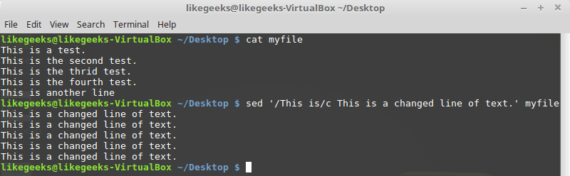

Замена символов

Команда y работает с отдельными символами, заменяя их в соответствии с переданными ей при вызове данными:

$ sed 'y/123/567/' myfile

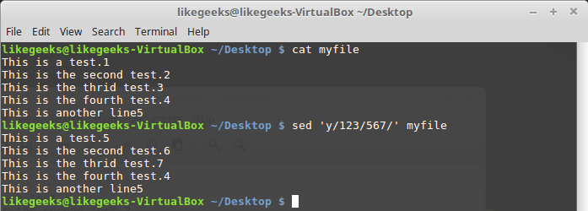

*Замена символов*  
  
Используя эту команду, нужно учесть, что она применяется ко всему текстовому потоку, ограничить её конкретными вхождениями символов нельзя.

Вывод номеров строк

Если вызвать sed, использовав команду =, утилита выведет номера строк в потоке данных:

$ sed '=' myfile

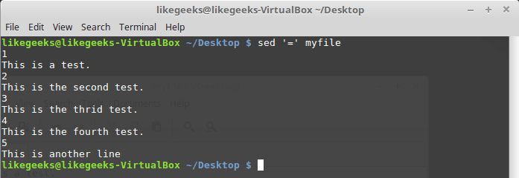

*Вывод номеров строк*  
  
Потоковый редактор вывел номера строк перед их содержимым.  
  
Если передать этой команде шаблон и воспользоваться ключом sed -n, выведены будут только номера строк, соответствующих шаблону:

$ sed -n '/test/=' myfile

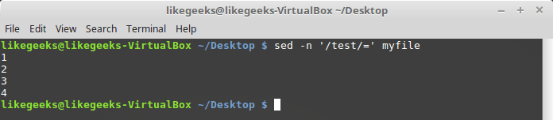

## Чтение данных для вставки из файла

Выше мы рассматривали приёмы вставки данных в поток, указывая то, что надо вставить, прямо при вызове sed. В качестве источника данных можно воспользоваться и файлом. Для этого служит команда r, которая позволяет вставлять в поток данные из указанного файла. При её вызове можно указать номер строки, после которой надо вставить содержимое файла, или шаблон.  
  
Рассмотрим пример:

$ sed '3r newfile' myfile

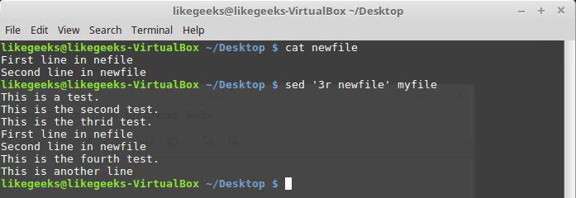

*Вставка в поток содержимого файла*  
  
Тут содержимое файла newfile было вставлено после третьей строки файла myfile.  
  
Вот что произойдёт, если применить при вызове команды r шаблон:

$ sed '/test/r newfile' myfile

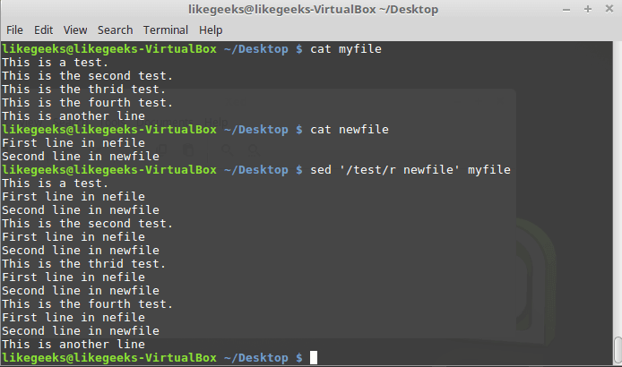  
Содержимое файла будет вставлено после каждой строки, соответствующей шаблону.